Баку вчера и сегодня

4 дня / 3 ночи

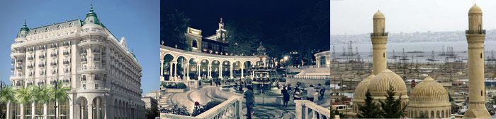

Программа тура
День 1
Прибытие в г. Баку и обзорная экскурсия по городу ( обед, ужин)
Добро пожаловать в Баку.
13:00 Встреча гостей в аэропорту имени Гейдара Алиева. Трансфер в отель.
13:30 Регистрация в отеле.
14:30 Обед в ресторане.
16:00 Начало обзорной экскурсии по Баку. Посещение следующих достопримечательностей: Средневековая крепость в «Ичери Шехер» (12-14 в. н. э.).
17:30 Посещение Дворца Ширваншахов ( крепость 15в.).
18:00 Обзор Девичьей Башни (7-8 век до н э.).
18:15 Посещение арт-студии ковров и Средневековой Торговоя Площади (14 в. н. э).
19:00 Ужин в ресторане.
21:00 Прогулка по набережной.
22:00 Трансфер в отель.

День 2.
Экскурсия по полуострову Апшерон (завтрак, обед, ужин)
10:00 После завтрака поездка в Храм Огня «Атешгях». Он расположен в 30 км от центра Баку, на окраине селения Сураханы. Изначально «Атешгях» являлся зороастрийским храмом. Эта территория известна таким уникальным природным феноменом как горящие выходы естественного газа.
11:00 Начало экскурсии в «Атешгях».
11:30 Поездка в Мардаканскую Башню(14в. н. э),находящуюся в поселке Мардакан.
12:00 Экскурсия в Мардаканскую Башню.
13:00 Обед в национальном ресторане.
14:00 После обеда поездка в «Янардаг». «Янардаг» — небольшая гора на полуострове Апшерон, в 25км к северу от Баку. Дословно слово «янардаг» означает «горящая гора». На камнях и на земле вспыхивают яркие языки пламени.
16:00 Трансфер в отель. Свободное время.
19:00 Ужин в национальном ресторане.
21:00 Трансфер в отель.
День 3.
Экскурсия в Гобустан. (завтрак, обед, ужин)
10:00 После завтрака поездка в Историко-археологигеский заповедник-музей «Гобустан», расположенный в 65 км. южнее Баку на открытом воздухе и окруженный скалами времен неолита. Коллекция заповедника музея «Гобустан» насчитывает около 6000 петроглифов, датирующихся периодом 10000 лет до нашей эры — сер. 19 в. н. эры.
11:00 Прибытие в заповедник «Гобустан».
13:00 После экскурсии в «Гобустане», поездка в мечеть "Биби Хейбат«( мечеть, построенная в 90-х годах ХХ века. На месте исторической мечети 13 в.)
13:30 Обед в местном рыбном ресторане.
16:30 После обеда посещение ковроткаческой фабрики «Азер Илме», где гости смогут ознакомится с технологией плетения ковров. Гости также при желании смогут приобрести понравившиеся ковровые изделия и национальные шелковые платки «Келагаи».
19:00 Гала Ужин с шоу программой в ресторане.
21:00 Трансфер в отель.

День 4.
Вылет (завтрак)
10:00 Экскурсия в усыпальницу в Нардаран.
13:30 Трансфер гостей в аэропорт.

Стоимость тура - 689 ЕВРО

Включено:
- Все передвижения осуществляются на комфортабельном автомобиле
- Русскоговорящий гид
- Размещение в отелях
- Питание, указанное в программе
- Входные билеты в музеи и платные комплексы
- Сервис — переноска багажа
- Медицинская страховка

Не включено:
- Авиаперелет: Москва - Баку – Москва от 10 500 руб
- Персональные затраты
- Алкогольные напитки

